- 2024 하반기 SG 트레이니 공개 채용 -
프랑스계 글로벌 은행인 Societe Generale 그룹의 한국내 entity인 ‘한국SG증권(주)’과 ‘소시에테제네랄은행 서울지점’에서 아래의 내용으로 트레이니를 모집하오니, 외국계 은행, 증권회사의 글로벌 마켓본부에서 근무경험을 희망하는 학생들의 많은 응모 바랍니다.

[회사소개]
- Societe Generale 그룹은 전세계 61개국 에서 133,000명 이상의 직원이 근무하는, 시가총액기준 프랑스 2위 글로벌은행
- Societe Generale 그룹의 한국내 entity : 1)한국SG증권(주) 2)소시에테제네랄은행 서울지점(아래사진참조)

[모집내용]
- 근무부서 : 1. 한국SG증권(주) 글로벌 마켓 본부,
2. 소시에테제네랄은행 서울지점 글로벌 마켓 본부
: 최종 근무 부서 및 근무 기간은 1차 면접 합격 후, 개별 면담을 통해서 확정
- 업무영역: 글로벌 마켓 본부 내 1) Sales 2) Trading 업무보조
- 모집기간 : 2024년 4월29일 ~ 2024년 5월 19일
- 면접일자 : 1차 면접: 2024년 5월 28일 ~ 29일
2차 면접: 2024년 5월 30일 ~ 6월 3일
- 모집인원 : 6명 내외
- 근무직위 : 트레이니 (Trainee)
- 근무기간 : 2024년 6월 중순/말부터 6개월 ~ 1년

[지원자격]
1) 2024년 6월 말 기준, 4년제 대학에서 추가로 취득해야할 학점이 15학점 이상 남아있는 학생
2) 해당 근무기간 중 full-time으로 근무할 수 있는 학생
3) 영어, MS-Office 사용능력, 경영, 경제학에 대한 기초지식 갖춘 학생

[제출서류]
- 이력서 1부 (이력서 저장형식:지원부서를 명확히 명시요함, 예시, MARK(글로벌마켓본부)_이름_지원날짜
  - 학력란에 초, 중, 고, 대학교 세부명시
  - 병역필자는 세부내용 표시
  - 국적표시
- 성적증명서 1부 (모집기간 중 발행된 성적증명서)
- 개인정보 처리에 관한 동의서 (입사지원자)
- 접수방법 및 문의사항: seo-humn@sgcib.com
Job@SG Link : https://careers.societegenerale.com/en/job-offers/trainee-at-global-markets-in-societe-generale-korea-24000C1C-en

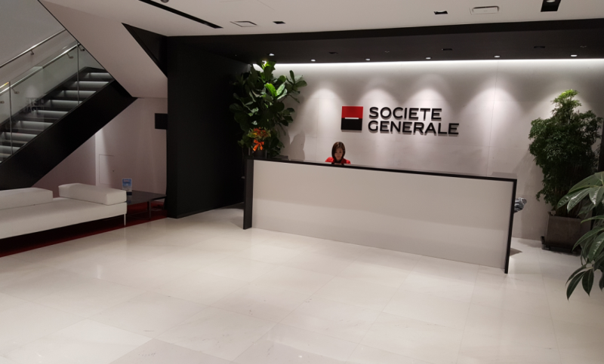
[한국SG증권(주) 및 소시에테제네랄은행 서울지점 Office Lobby]
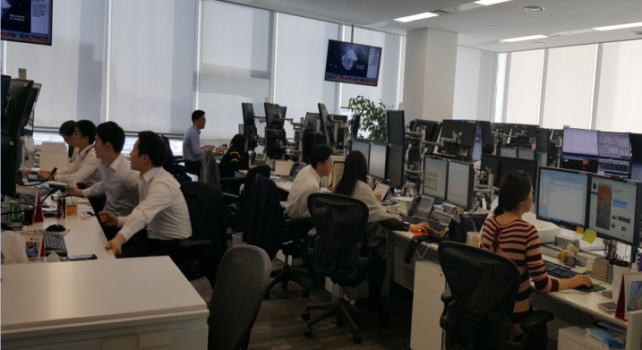
[한국SG증권(주) 글로벌 마켓 본부 딜링룸]
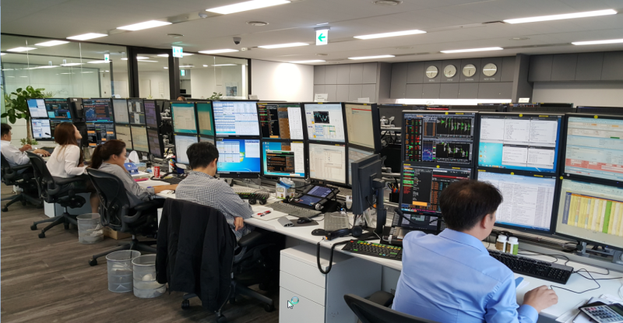
[소시에테제네랄은행 서울지점 글로벌 마켓 본부 딜링룸]

